Aula 2 · Hidratação
Reposição eletrolítica e recuperação nutricional · Roteiro de estudo e de apresentação
Carlos Magno · HCX FMUSP · Nutrologia do Esporte
Documento de estudo baseado na apresentação de 41 slides · novembro de 2026
Para que serve este documento. Ele tem duas funções. A primeira é ensinar o conteúdo da aula do começo ao fim, na ordem em que a aula foi construída, explicando o porquê de cada recomendação. A segunda é preparar a apresentação: para cada slide, o que ele precisa transmitir, a fala, o que não pode faltar, a transição e as perguntas mais prováveis.
Sumário
- Parte I · A lógica da aula: a pergunta central, o arco da aula e o mapa dos 41 slides
- Parte II · Roteiro de estudo: o conteúdo explicado em cinco capítulos
  - Capítulo 1 · Água, calor e suor
  - Capítulo 2 · Desidratação e desempenho
  - Capítulo 3 · Antes, durante e hiponatremia
  - Capítulo 4 · Reidratação, cãibras, calor e recuperação
  - Capítulo 5 · Integração: o caso resolvido
- Parte III · Roteiro de apresentação, slide a slide
- Parte IV · Revisão: mensagens-chave, números para memorizar, autoavaliação com gabarito, glossário e referências
Como estudar com ele. Leia a Parte I uma vez, para ter o mapa. Estude a Parte II com calma, um capítulo por sessão; cada capítulo termina com um quadro “O que guardar” e outro com os erros mais comuns. Use a Parte III para ensaiar em voz alta com o cronômetro. Feche com a Parte IV, respondendo às perguntas antes de olhar o gabarito.
Como ler as citações. Os números entre colchetes, como [2], remetem à lista de referências no fim, que é a mesma dos slides. “Livro-texto” indica fisiologia estabelecida (Guyton & Hall, Burke & Deakin, McArdle). Quando um dado vem de um estudo pequeno, o tamanho da amostra aparece junto. Nada aqui é prescrição individual: são faixas de posicionamentos e achados de estudos, para raciocinar com o atleta que está à sua frente.

Parte I · A lógica da aula

A pergunta central
A aula responde a uma pergunta de beira de campo: quanto o atleta perde de água e de sódio, quanto isso importa e como repor sem errar para menos nem para mais? Ela segue uma sequência de causa e consequência. Primeiro mostra onde está a água do corpo, como o calor é dissipado e quanto se perde de suor. Depois discute quando a desidratação prejudica o desempenho, incluindo a escolha entre beber pela sede ou por plano. Em seguida, o prático: como chegar euidratado, o que beber durante e a complicação grave do excesso, a hiponatremia. Por fim, a recuperação: quanto e com o que repor, cãibras, golpe de calor e a recuperação nutricional com carboidrato e proteína.

O arco da aula em cinco movimentos
- Abertura (slides 1 a 3). Título, objetivos e o caso que guia a aula: um meio-campista de 75 kg num torneio no calor, com dois jogos no mesmo dia e cerca de 6 h entre eles. As quatro perguntas dele são o fio condutor.
- Parte 1 · Água, calor e suor (slides 4 a 9). Compartimentos de água, termorregulação, taxa de suor e sódio, aclimatação e como medir a taxa de suor.
- Parte 2 · Desidratação e desempenho (slides 10 a 17). O que os posicionamentos recomendam, a regra dos 2% e de onde ela vem, o papel do calor, as metanálises que dependem do protocolo, os estudos cegos, a fisiologia da sede e a escolha entre sede e plano.
- Parte 3 · Antes, durante e hiponatremia (slides 18 a 24). Começar euidratado, hiper-hidratação com sódio ou glicerol, o que beber por duração e a hiponatremia associada ao exercício: quem tem, por quê e como tratar.
- Parte 4 e fechamento (slides 25 a 41). Reidratação pós-exercício, sódio e tipo de bebida, oral ou endovenosa, cafeína e álcool, cãibras, golpe de calor, recuperação com carboidrato e proteína, o caso resolvido, mensagens-chave e referências.

Onde cada pergunta do caso é respondida
Pergunta do jogador | Onde a aula responde | Resposta curta
Quanto ele perde de suor num jogo? | Slides 7 e 9 | Futebol: ~0,94 L/h em média, com grande variação; medir pela variação de massa
Deve beber pela sede ou seguir um plano? | Slides 11 a 17 | No calor e com dois jogos, plano individual, sem nunca ganhar peso
Como repor líquido, sódio e combustível até o 2º jogo? | Slides 26 a 29 e 35 | 125 a 150% da perda de massa, com sódio e de forma espaçada; carboidrato ~1 g/kg/h nas primeiras 4 h; proteína em cada refeição
E se aparecer cãibra no fim da partida? | Slides 32 e 33 | Alongamento estático leve; investigar fadiga, ritmo e calor; não é só “falta de sal”

Mapa dos slides e tempo de fala
O tempo total previsto é de cerca de 43 minutos.
Slides | Bloco | Tempo aproximado
1 a 3 | Abertura, objetivos e caso | 1 min 35 s
4 a 9 | Parte 1 · Água, calor e suor | 6 min 35 s
10 a 17 | Parte 2 · Desidratação e desempenho | 10 min 5 s
18 a 24 | Parte 3 · Antes, durante e hiponatremia | 8 min 35 s
25 a 35 | Parte 4 · Reidratação, cãibras e recuperação | 13 min 20 s
36 a 41 | Caso resolvido, mensagens-chave, referências e encerramento | 2 min 40 s
A ideia que costura tudo: perdas de suor e de sódio variam muito entre atletas e de um dia para outro. Por isso a hidratação não tem receita única: ela começa por medir e termina num plano individual, com dois limites claros: não perder mais de ~2% da massa em provas longas no calor e nunca ganhar peso durante o exercício.

Parte II · Roteiro de estudo

1. Água, calor e suor

1.1 Onde está a água do corpo
Num homem de 70 kg, cerca de 60% da massa é água, uns 42 L; nas mulheres, em média ~50%, porque têm proporcionalmente mais gordura [1]. A distribuição:
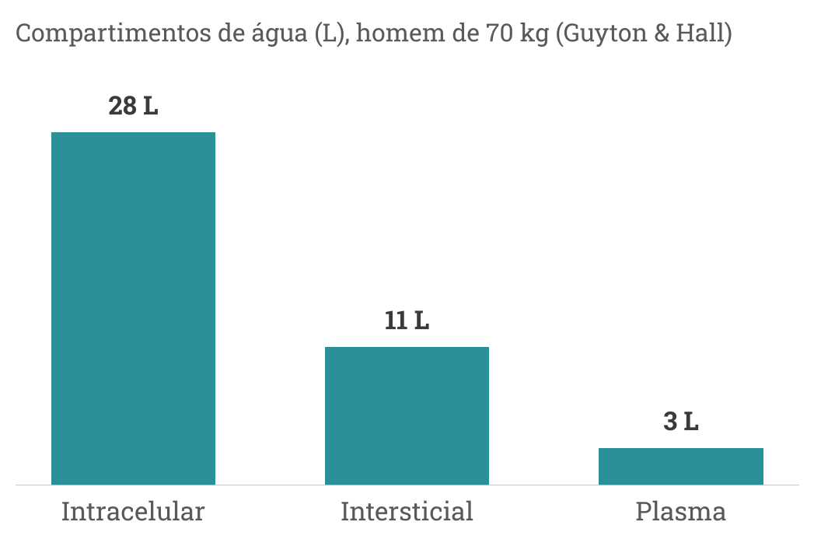
Figura 1. Compartimentos de água corporal num homem de referência de 70 kg. Dados de Guyton & Hall [1], redesenhados a partir do slide 5.
- Intracelular: ~28 L, a maior parte.
- Intersticial: ~11 L, entre as células.
- Plasma: ~3 L, o compartimento pequeno que sustenta o débito cardíaco.
Por que todos os compartimentos perdem água no suor. O suor é hipotônico: perde-se proporcionalmente mais água do que sódio. A osmolalidade do líquido extracelular sobe e puxa água das células. Assim, intracelular, intersticial e plasma contribuem para o déficit [2]. A queda do plasma é a que mais pesa para o coração: grande parte da água do suor vem dele (McArdle, livro-texto).
Conta útil: perder 2% da massa (1,4 L num atleta de 70 kg) é perder cerca de 3% da água corporal total (1,4 ÷ 42 = 3,3%). São valores de um homem de referência; variam com a composição corporal.

1.2 Termorregulação no exercício
Exercitar-se é produzir calor. Com eficiência mecânica de ~20%, cerca de 80% da energia gasta vira calor. Sem perder esse calor, um maratonista de elite subiria ~1 °C a cada 10 min [3].
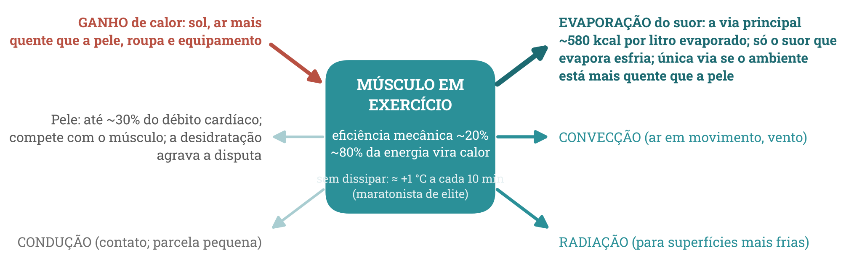
Figura 2. Vias de troca de calor do corpo em exercício. Esquema construído para este documento a partir de Guyton & Hall [1] e Burke & Deakin [3].
Dado | Valor | Fonte
Energia que vira calor | ~80% (eficiência mecânica ~20%) | Burke & Deakin [3]
Calor removido por litro de suor que evapora | ~580 kcal (2,4 MJ) | Guyton [1]; Burke & Deakin [3]
Fluxo sanguíneo para a pele | de ~0 a ~30% do débito cardíaco | Guyton [1]
Três ideias que a plateia precisa levar:
- Só esfria o suor que evapora. O suor que pinga não remove calor. Umidade alta e pouco vento atrapalham a evaporação.
- Quando o ambiente está mais quente que a pele, condução, convecção e radiação passam a trazer calor para o corpo, e a evaporação vira a única via de perda [1].
- O custo é circulatório. O sangue que vai para a pele para dissipar calor disputa com o músculo que trabalha. A desidratação, ao reduzir o plasma, agrava essa disputa [3].

1.3 Quanto se perde de suor e de sódio
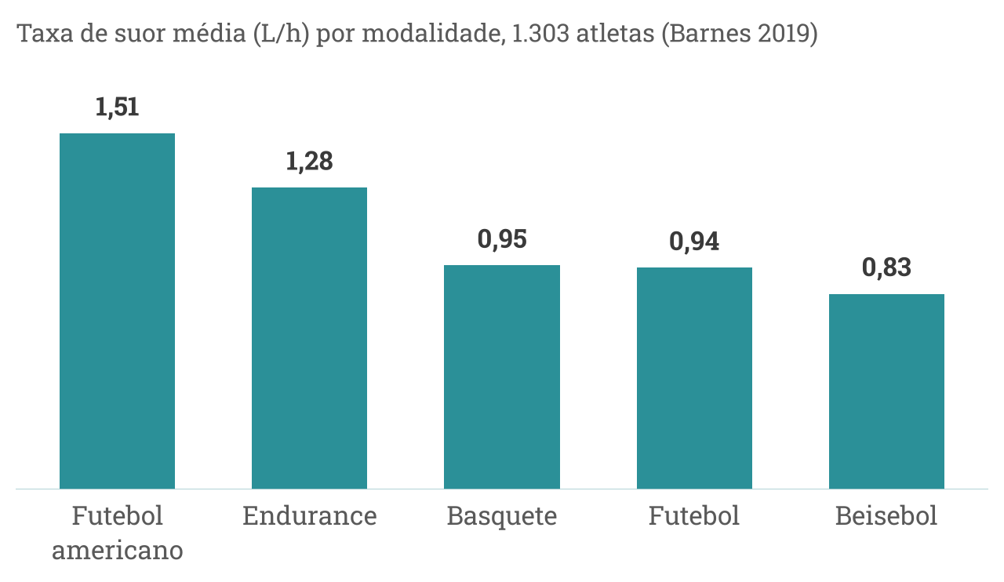
Figura 3. Taxa de suor média por modalidade em 1.303 atletas testados de 2000 a 2017. Dados de Barnes et al. 2019 [4], redesenhados a partir do slide 7. Os desvios-padrão são grandes (por exemplo, endurance 1,28 ± 0,57 L/h).
- Faixa típica: 0,5 a 2,0 L/h. Acima de 3 L/h é raro (~2% dos atletas), em geral com calor extremo, intensidade alta ou atleta grande [5].
- Sódio no suor: ~10 a 70 mmol/L. Varia entre atletas e, no mesmo atleta, ~11 a 17% de um dia para outro [5].
- Perda de sódio por hora (Barnes): futebol americano ~56 mmol/h, endurance ~52, futebol ~35, basquete ~35, beisebol ~27 [4].
- O que muda a taxa de suor: intensidade, ambiente, aclimatação, capacidade aeróbia, tamanho e composição corporal, roupa e equipamento, sexo, maturação, idade, dieta e estado de hidratação [5].
Conflito de interesse e limite: os dados vêm de um único laboratório ligado a um fabricante de bebidas esportivas, são observacionais, e o gráfico mostra médias.
Frase para fixar: não existe receita única; a reposição precisa ser individual, e é por isso que medir vale a pena.

1.4 Aclimatação ao calor
A intervenção mais eficaz contra o calor não é a garrafinha: é a aclimatação.
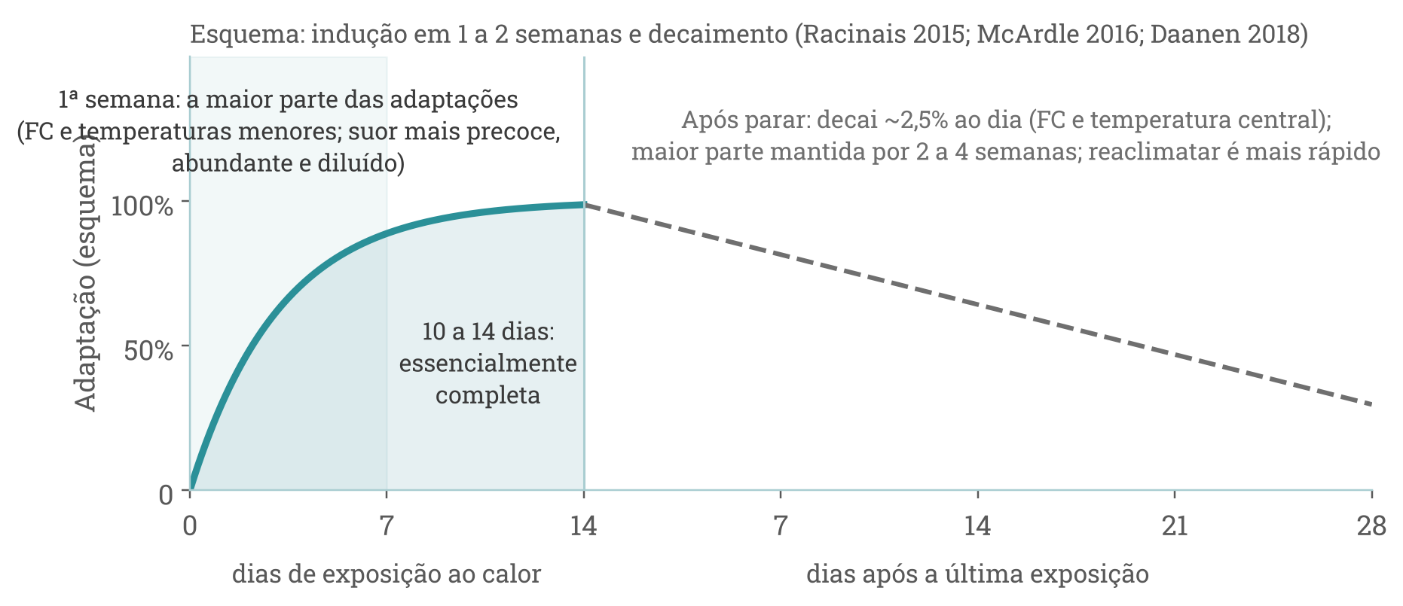
Figura 4. Curso temporal da aclimatação: a maior parte das adaptações na primeira semana, essencialmente completa em 10 a 14 dias, e decaimento mais lento que a indução. Esquema construído para este documento a partir de McArdle [8], Daanen 2018 (nas notas) e Racinais 2015 [C2]; curva ilustrativa.
O que muda no atleta aclimatado:
- Começa a suar mais cedo, sua mais (a sudorese pode quase dobrar) e com suor mais diluído, perdendo menos sódio (McArdle) [8].
- Frequência cardíaca e temperatura central menores no mesmo esforço [6].
- Melhor desempenho no calor [6, 7].
O que dizem as metanálises:
- Tyler 2016 (96 estudos): protocolos de menos de 14 dias já trazem benefício; os de mais de 14 dias, mais [6].
- Kelly 2023 (22 estudos só com mulheres): adaptações semelhantes e melhor desempenho no calor; mais consistentes com 8 a 14 dias de exposição diária consecutiva [7].
- Daanen 2018 (12 estudos, nas notas): 5 dias ou mais já adaptam FC e temperatura central; perde-se ~2,5% da adaptação por dia sem calor; reaclimatar é mais rápido que aclimatar.
Na prática: a maior parte da adaptação vem na primeira semana; o essencial, em ~10 dias [8]. A umidade importa: adaptar-se ao calor seco não equivale a adaptar-se ao calor úmido (Moraes, nas notas).

1.5 Como medir a taxa de suor
A variação da massa corporal é o método mais simples e preciso [5, 2]:
- Pesar antes e depois, de preferência nu ou com roupa seca.
- Anotar tudo o que bebeu e se urinou.
- Calcular:
Taxa de suor (L/h) = (massa antes − massa depois + líquido ingerido − urina) ÷ horas de exercício. Considera-se 1 kg ≈ 1 L.
Exemplo didático | Valor
Massa antes → depois | 70,0 → 69,1 kg (−0,9 kg)
Líquido ingerido; urina | 0,4 L; nenhuma
Taxa de suor (60 min) | 0,9 + 0,4 = 1,3 L/h
O ideal é repetir em condições parecidas com as da competição, porque a taxa muda com o clima e a intensidade. Cuidados: suor retido na roupa e perdas que não são suor (respiração, pequenas perdas metabólicas) introduzem erro pequeno [5].
O que guardar do capítulo 1. O plasma tem só ~3 L e é o que pesa no coração. Cerca de 80% da energia do exercício vira calor; só o suor que evapora esfria. A taxa de suor típica vai de 0,5 a 2,0 L/h e o sódio de 10 a 70 mmol/L, com grande variação: medir é o primeiro passo. A aclimatação de 1 a 2 semanas é a principal proteção contra o calor.
Erros comuns. Usar uma taxa de suor “média” para todos. Achar que suor pingando significa resfriamento eficiente. Esquecer que o atleta aclimatado sua mais, e não menos.

2. Desidratação e desempenho

2.1 O que recomendam as sociedades
Os posicionamentos da NATA (2017) e da Sports Dietitians Australia (2020) convergem em três números [2, 9]:
Meta | Valor | Força da recomendação (NATA)
Começar euidratado | ±1% da massa habitual | A
Perda ao fim do exercício | < 2% da massa | A
Ganho de peso durante o exercício | 0 g (nunca ganhar) | A
- Plano individual: taxa de suor, ambiente, aclimatação, duração, intensidade e tolerância gastrointestinal [2, 9].
- Por que nunca ganhar peso: o excesso de líquido hipotônico causa hiponatremia [2].
- Depois do exercício: se a recuperação é curta (< 4 h), repor 100 a 150% da perda; com mais de 12 h, comida e bebida habituais bastam [2].

2.2 A regra dos 2%: o que ela afeta
O “2%” vem de estudos de endurance, em que o prejuízo aparece por volta dessa perda, mediado pela queda de volume [10]. Em outras tarefas, o efeito é diferente:
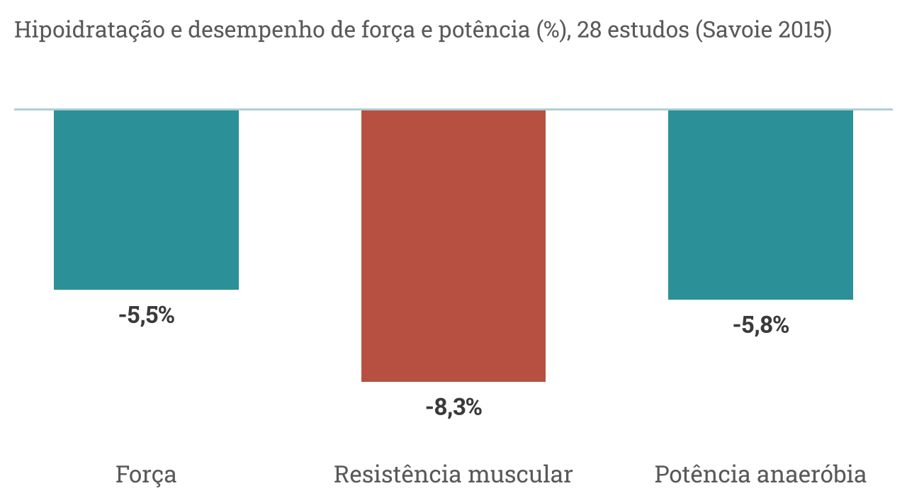
Figura 5. Efeito da hipoidratação no desempenho de força e potência, metanálise de 28 estudos. Dados de Savoie et al. 2015 [11], citados no slide 12.
- Força e potência (28 estudos): força −5,5%, resistência muscular −8,3%, potência anaeróbia −5,8%; capacidade anaeróbia e salto vertical sem alteração significativa; efeito menor em atletas treinados; desidratar com exercício piorou mais que a desidratação passiva; sem limiar claro [11, 10].
- Cognição (33 estudos, 413 participantes): prejuízo pequeno, maior acima de 2% de perda; sobretudo atenção, função executiva e coordenação motora; tempo de reação sem efeito significativo [12].
Frase para fixar: o efeito depende da tarefa. Não é o mesmo para um maratonista, um levantador ou um jogador que precisa decidir rápido.

2.3 O calor muda a conta
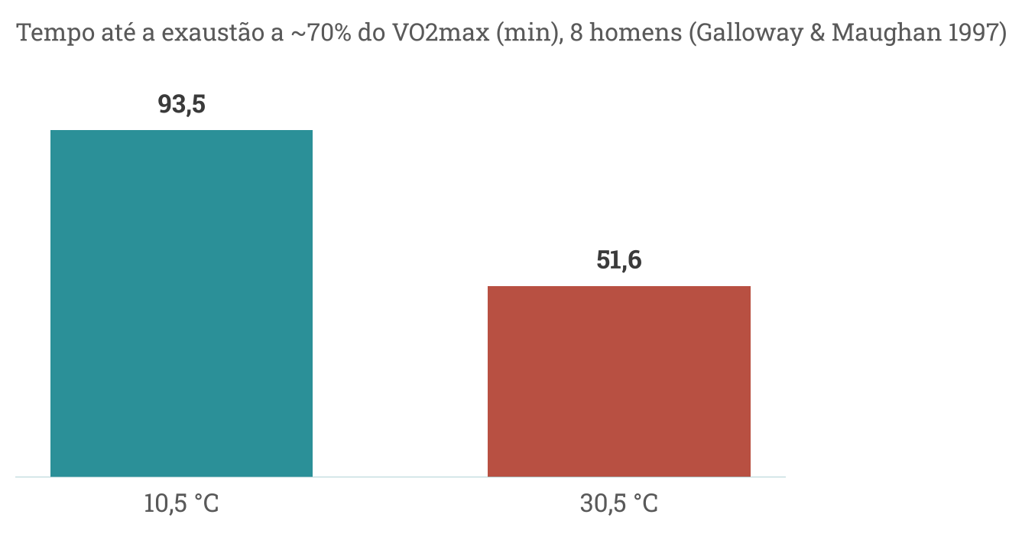
Figura 6. Tempo até a exaustão pedalando a ~70% do VO2max em duas temperaturas; mesmos 8 homens, relação em U invertido entre 3,6 e 30,5 °C. Dados de Galloway & Maughan 1997 [C1], citados nas notas do slide 13.
- O ambiente decide: a hipoidratação não prejudica o desempenho aeróbio submáximo no frio, às vezes prejudica no clima temperado e geralmente prejudica no calor [13].
- Limiar da pele: o prejuízo começa quando a temperatura da pele passa de ~27 °C, e piora ~1,5% a cada 1 °C a mais [13].
- Mecanismo central: sobrecarga cardiovascular. Menos plasma e pele dilatada competem pelo mesmo débito cardíaco [13].
- Ordem de grandeza (dado clássico): cada litro de suor perdido eleva a FC em ~8 bpm e reduz o débito cardíaco em ~1 L/min [8].

2.4 As metanálises: depende do protocolo
Metanálise | Achado
Goulet 2013: 15 estudos, 122 pessoas | Contra-relógio (o atleta regula a intensidade): +0,09% (p = 0,9). Intensidade fixa: −1,91% (p < 0,05) [14]
Deshayes 2020: 15 estudos, 186 pessoas | Começar o exercício já desidratado (−3,6% em média): desempenho aeróbio −2,4% (IC95% 0,8 a 4,0) em provas de até 1 h [15]
Como interpretar: desidratar durante um contra-relógio, começar já desidratado e manter intensidade fixa são situações diferentes. A pergunta certa não é “a desidratação atrapalha?”, e sim “em qual situação?”. Limites: amostras pequenas, predomínio de ciclismo e de homens, estudos sem cegamento nas metanálises de Goulet.

2.5 E quando o atleta não sabe? Os estudos cegos
A crítica às diretrizes era que, nos estudos, o atleta sabia que estava desidratado, e a expectativa poderia explicar a queda. Os estudos cegos repõem água por sonda gástrica ou soro sem que o atleta saiba.
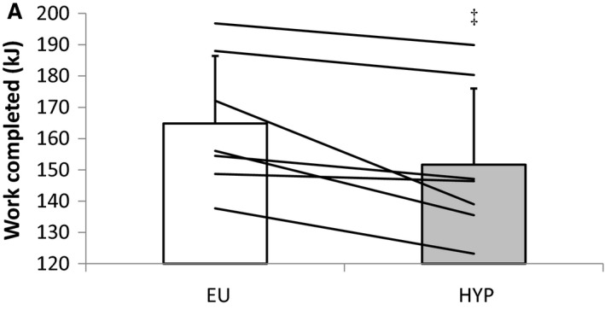
Figura 7. Trabalho realizado em 15 min no calor, hidratado (EU) × hipoidratado (HYP); barras = média, linhas = cada participante. Imagem: James et al. 2017, Physiol Rep, Fig. 4A (CC BY 4.0) [16].
Estudo | Condição | Resultado
James 2017: 7 homens, 34 °C | −2,4% de massa, reposição por sonda | Trabalho em 15 min: 152 × 165 kJ [16]
Funnell 2019: 14 ciclistas, 31 °C | −3%, cego e não cego | Contra-relógio 11,4% mais lento (cego) e 10,1% (não cego) [17]
Wall 2015: 10 ciclistas, vento de 32 km/h | −3% com reposição por soro | Sem diferença em 25 km [18]
Conclusão: saber do estado de hidratação não explica a queda (Funnell). O contraponto (Wall) usou vento realista, que melhora a evaporação. São estudos pequenos, mas no calor a maioria aponta para prejuízo.

2.6 Sede: sensível, mas atrasada
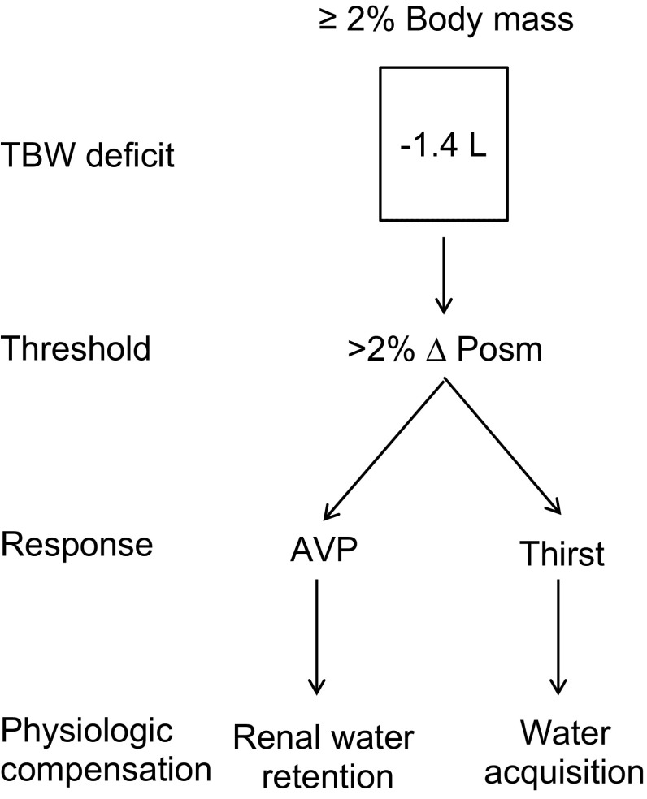
Figura 8. Esquema para um atleta de 70 kg: perda de ~2% da massa (1,4 L) eleva a osmolalidade e dispara vasopressina (retenção renal de água) e sede. Imagem: Kenefick 2018, Sports Med, Fig. 1 (CC BY 4.0) [19].
- A sede é sensível: a vasopressina responde a variações de ~1% da osmolaridade, e a sede é ativada por aumentos pequenos do sódio plasmático [1].
- Mas o alívio vem antes da reposição: boca, faringe e estômago “avisam” que se bebeu antes de a água ser absorvida, o que leva 30 a 60 min [19, 1].
- Resultado prático: em corridas longas, a ingestão voluntária raramente passa de ~0,5 L/h, mesmo com suor bem maior [3]. A metanálise de Goulet & Hoffman encontrou ingestão à vontade de ~505 mL/h [20].
- Idade: após os 50 anos, a sensibilidade da sede e a capacidade de concentrar a urina diminuem (NATA, força A) [2].

2.7 Sede ou plano?
Planejado é melhor quando | Sede pode bastar quando
Mais de 90 min, sobretudo no calor | Menos de 1 h a 90 min
Taxa de suor alta e intensidade alta | Clima mais frio
Há foco em desempenho ou meta de ~1 g/min de carboidrato | Intensidade baixa
Fonte: Kenefick 2018 [19].
A metanálise (82 pessoas, provas de 1 a 2 h, ~28 °C): à vontade ~505 × planejado ~1.073 mL/h; perda de massa 2,1% × 1,0%; desempenho semelhante (diferença provavelmente trivial) [20]. O posicionamento australiano lembra que a diferença de ingestão entre as estratégias pode crescer com a duração e o calor, e que beber pela sede não garante não exceder as perdas [9]. A UCI 2026 (ambientes especiais, nas notas): em condições frescas, beber pela sede costuma bastar; em calor extremo, esquema estruturado para limitar a perda a ~1%.
O que guardar do capítulo 2. Metas: ±1% antes, < 2% ao fim, nunca ganhar peso. O 2% vale sobretudo no calor e em endurance; força, potência e cognição respondem de forma diferente. O resultado depende do protocolo. Os estudos cegos mostram que a queda no calor não é efeito de expectativa. Sede basta em provas curtas e frescas; em provas longas e quentes, plano individual.
Erros comuns. Tratar o 2% como limiar universal. Dizer que “a desidratação não importa” com base só em contra-relógios em ambiente temperado. Mandar “beber o máximo possível”.

3. Antes, durante e hiponatremia

3.1 Antes: começar euidratado
- Meta: começar sem déficit, e não sobrecarregado: ±1% da massa habitual [2].
- Monitorar nos dias anteriores à prova no calor: peso da manhã, cor da urina (primeira urina) e sede. Combinados, são mais confiáveis que cada um isolado [9, 2].
- Sugestão prática de livro-texto: 400 a 600 mL 2 a 3 h antes e 150 a 300 mL ~30 min antes [8]. Os posicionamentos de 2017 e 2020 não fixam um volume único.
- Urina concentrada na chegada é comum: até 1/3 dos jogadores de futebol chegam ao jogo com urina > 900 mOsm/kg [3]. Isso dá para corrigir antes.

3.2 Hiper-hidratar: sódio e glicerol
Não é rotina. É ferramenta para situações específicas (prova longa no calor com pouco acesso a líquido, perdas excessivas conhecidas) e com supervisão [2].
Protocolo | Como | O que se sabe
Sobrecarga de sódio | 20 a 40 mg/kg com 10 mL/kg de líquido, 1 a 2 h antes | Expande o plasma e melhora a termorregulação em exercício de carga constante no calor [9]
Glicerol | 1,2 a 1,4 g/kg de massa livre de gordura com ~25 mL/kg, 90 a 180 min antes | Pode reter ~1,3 L a mais em 70 kg por até 4 h; benefício no desempenho incerto; a NATA não recomenda (cefaleia, tontura, náusea) [9, 2]
Antidopagem: o glicerol saiu da lista de proibições da WADA em 2018 e não está na lista de 2027; expansores plasmáticos por via endovenosa (albumina, dextrana, hidroxietilamido, manitol) continuam proibidos [21]. Livros anteriores a 2018 ainda descrevem o glicerol como proibido. Qualquer protocolo deve ser testado no treino.

3.3 Durante: o que beber, por duração
Duração | Conduta
< 30 min | Beber durante não ajuda; reidratar entre as sessões
30 a 60 min | Bebida fria (10 a 20 °C) e palatável, com carboidrato
1 a 2,5 h | Não beber acima da taxa de suor; carboidrato 30 a 60 g/h
> 2,5 h | Incluir sódio; hiponatremia é possível; perda de 1 a 2% é aceitável
Fonte: Burke & Deakin [3]; NATA [2]. A “perda de 1 a 2%” em prova longa pode ocorrer por fatores que não são suor; não é meta de desidratar.
- Sódio é o único eletrólito a acrescentar. Concentrações de referência: bebidas esportivas 10 a 30 mmol/L; soluções de reidratação oral 30 a 90; refrigerantes 1 a 2 [3].
- Concentração de carboidrato: até ~8% é bem tolerada; acima disso, mais desconforto gastrointestinal; acima de 10% de açúcar ou soluções muito hipertônicas pioram a absorção de água [3]. Bebidas levemente hipotônicas com carboidrato e eletrólitos tendem a manter melhor o volume plasmático (Rowlands 2022, nas notas).
- Sódio extra: para suor muito salgado (> 60 mEq/L) e taxa alta (> 2,5 L/h) [2].
- Temperatura: bebidas frescas aumentam a palatabilidade e a ingestão [9].

3.4 Hiponatremia associada ao exercício
Definição: sódio plasmático < 135 mmol/L durante ou até 24 h após o exercício [22]. É a complicação do excesso, não da falta.
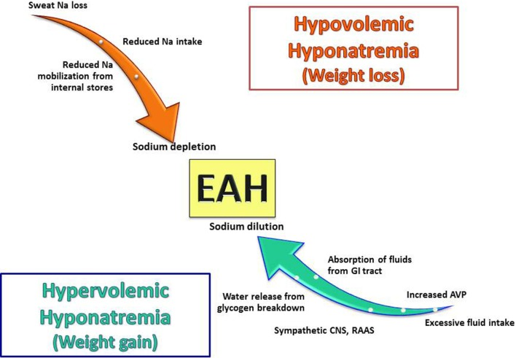
Figura 9. Dois mecanismos que se somam na hiponatremia associada ao exercício: excesso de água (hipervolêmica, com ganho de peso) e perda de sódio (hipovolêmica, com perda de peso); a vasopressina retém água nos dois casos. Imagem: Hew-Butler et al. 2017, Front Med, Fig. 2 (CC BY 4.0) [22].
- Frequência: 11% de 1.089 triatletas Ironman testados após a prova [22].
- Causa principal: beber líquido hipotônico além das perdas, com secreção não osmótica de vasopressina, que impede o rim de eliminar o excesso [22].
- Gravidade: a encefalopatia costuma surgir com sódio < 125 mmol/L, mas já foi descrita com 131 [2]. Há casos fatais [22].
- Pista clínica: os sinais iniciais (náusea, cefaleia, mal-estar) se confundem com os da desidratação. Ganho de peso e cefaleia progressiva sugerem hiponatremia [2].

3.5 Quem tem: a Maratona de Boston
Dado | Valor
Corredores com sangue colhido | 488 de 766 inscritos no estudo
Sódio ≤ 135 mmol/L | 13%
Sódio ≤ 120 mmol/L | 0,6%
Ganho de peso durante a corrida | Razão de chances 4,2 (IC95% 2,2 a 8,2)
Tempo > 4 h (× < 3 h 30) | Razão de chances 7,4 (IC95% 2,9 a 23,1)
IMC extremo | Associado
Sexo feminino, tipo de bebida, anti-inflamatórios | Não foram preditores independentes
Fonte: Almond et al. 2005 [23]. O corredor mais lento tem mais tempo e oportunidade para beber além do que perde; no exercício, o menor fluxo renal reduz a capacidade de excretar água em excesso [8]. Estudo observacional: associação não prova causa individual.
Frase para fixar: nunca beber a ponto de ganhar peso.

3.6 Reconhecer e tratar
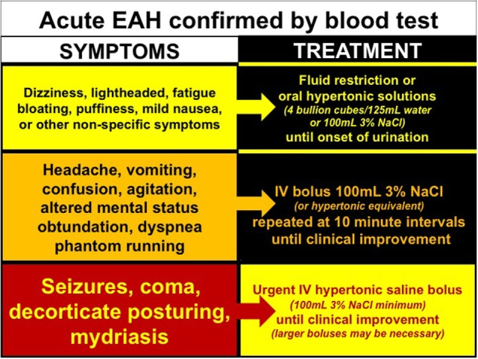
Figura 10. Algoritmo de tratamento da hiponatremia associada ao exercício, guiado pelos sintomas e confirmado por dosagem de sódio. Imagem: Hew-Butler et al. 2017, Front Med, Fig. 4 (CC BY 4.0) [22].
Quadro | Conduta
Leve a moderado, sem alteração mental (tontura, náusea, inchaço) | Restrição de líquido até urinar, ou salina hipertônica oral (ex.: caldo concentrado)
Grave, com alteração mental (cefaleia intensa, vômitos, confusão, convulsão, coma) | NaCl 3%, 100 mL em bolo EV, a cada 10 min até melhora clínica
Fonte: Hew-Butler et al. 2017 [22].
- Salina isotônica (0,9%) responde em dias, não em horas, e pode agravar a retenção de líquido [22].
- Dosar o sódio de forma seriada.
- Na dúvida sobre a volemia, a salina hipertônica é eficaz qualquer que seja ela [22].
- Com o diagnóstico confirmado, soluções hipotônicas são contraindicadas [22].
O que guardar do capítulo 3. Chegar euidratado, medindo peso, urina e sede. Hiper-hidratação é exceção. Sódio é o único eletrólito que vale acrescentar. A hiponatremia é a doença do excesso de água; o fator de risco mais forte é ganhar peso. Forma grave: NaCl 3%, 100 mL em bolo, a cada 10 min.
Erros comuns. Dar soro fisiológico ou água a um atleta confuso no fim de uma prova longa sem pensar em hiponatremia. Usar “beba antes de ter sede” como regra universal. Tratar hiponatremia grave com salina 0,9%.

4. Reidratação, cãibras, calor e recuperação

4.1 Pós-exercício: quanto e com quê
Situação | Conduta
Próxima sessão em < 4 h | Até 150% do déficit, porque parte do que se bebe vira urina [2]
Déficit > 2 L e < 6 a 8 h até a próxima sessão | Plano baseado no déficit (1 kg ≈ 1 L), às vezes ~125%, espaçado em 2 a 4 h [3]
> 12 h até a próxima sessão | Comida e bebida habituais bastam [2]
O papel do sódio:
- Sem sódio suficiente, o volume extra só vira urina (Shirreffs 1996, nas notas).
- O rim conserva sódio depois do exercício; não é preciso repor todo o sódio do suor, mas incluí-lo mantém a vasopressina e reduz a diurese [9].
- Beber de forma espaçada, junto com comida salgada, retém mais do que beber tudo de uma vez [3].

4.2 Sódio na bebida e balanço hídrico
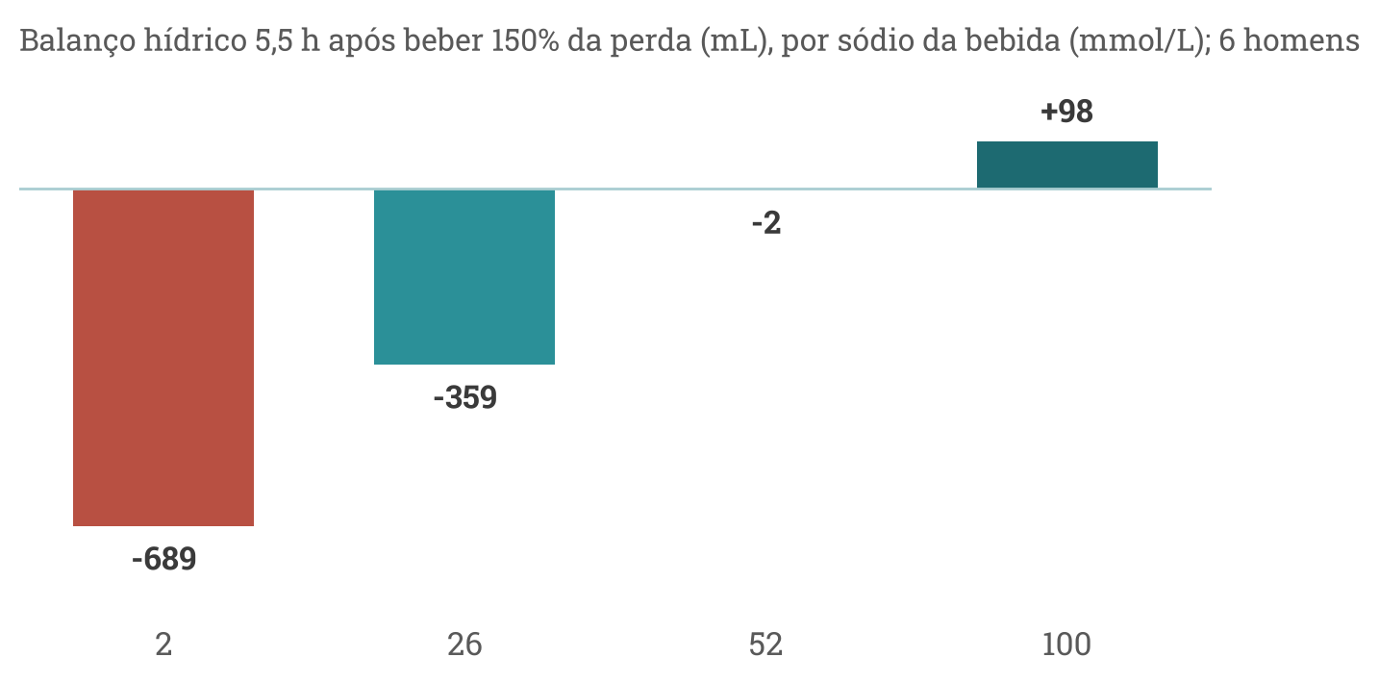
Figura 11. Balanço hídrico 5,5 h depois de beber 150% da perda, conforme o sódio da bebida; 6 voluntários. Dados de Maughan & Leiper 1995 [24], redesenhados a partir do slide 27.
Todos beberam o mesmo volume. Com quase nada de sódio (2 mmol/L), seguiam em déficit de ~700 mL; com 52 a 100 mmol/L, ficaram euidratados [24]. Estudo pequeno, coerente com estudos maiores. Na prática, bebida muito salgada é intragável; a comida com sal cumpre a mesma função [3].

4.3 Qual bebida retém mais líquido
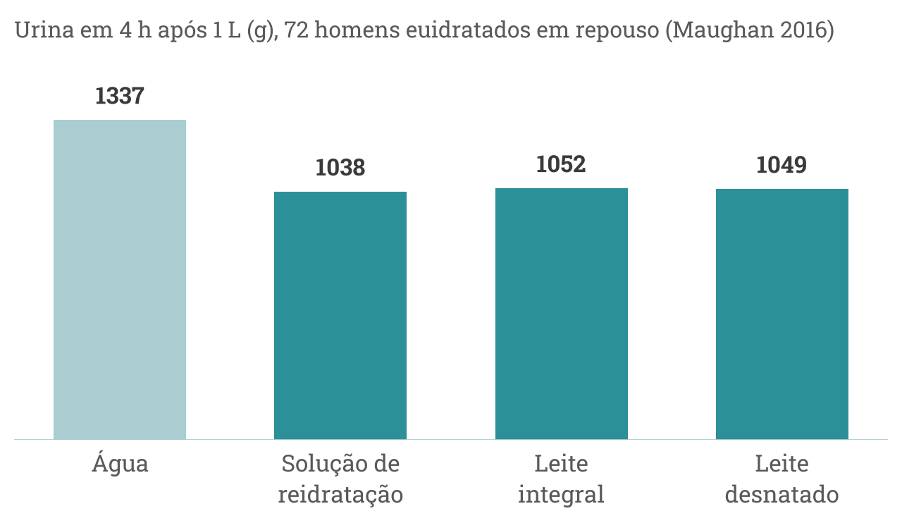
Figura 12. Urina produzida em 4 h após beber 1 L, em 72 homens euidratados em repouso. Dados de Maughan et al. 2016 [25], redesenhados a partir do slide 28.
- Solução de reidratação oral e leite (integral ou desnatado) geraram menos urina que a água, retendo mais líquido [25].
- Bebida esportiva, refrigerante, chá, café, cerveja e suco não diferiram da água [25].
- Limite: pessoas euidratadas e em repouso; depois do exercício, com déficit, o contexto é outro. Quando há comida junto, a escolha da bebida parece pesar pouco [9].

4.4 Leite, água de coco e cerveja
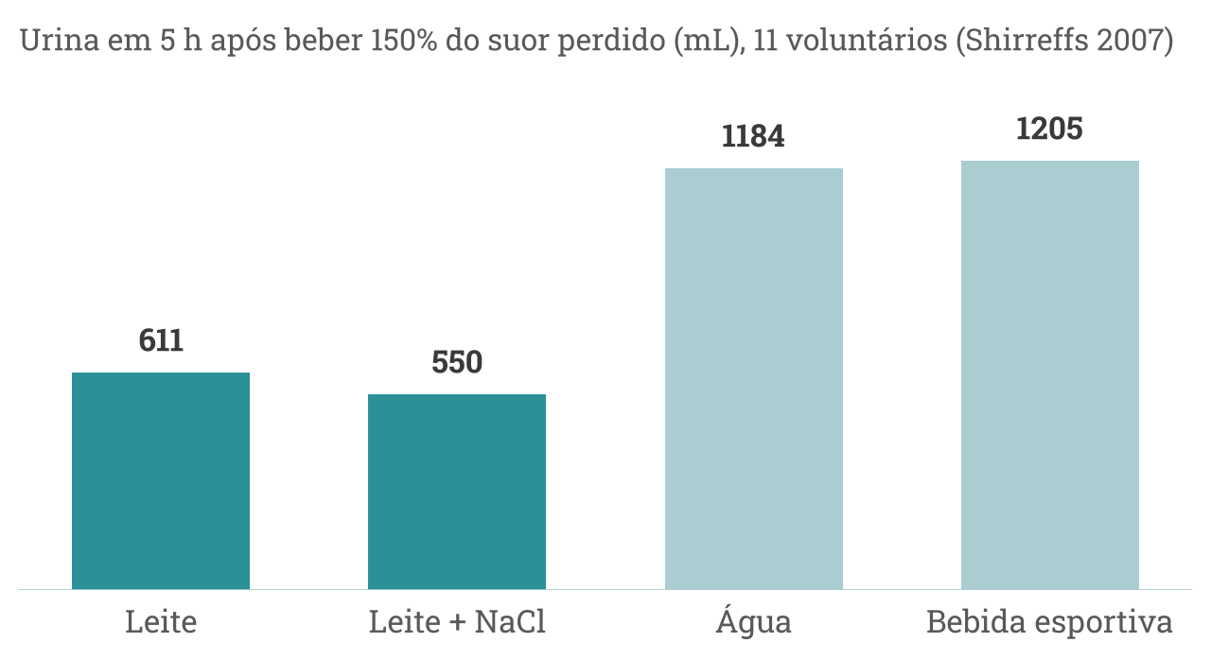
Figura 13. Urina em 5 h após beber 150% do suor perdido, por tipo de bebida; 11 voluntários. Dados de Shirreffs et al. 2007 [26], redesenhados a partir do slide 29.
- Leite: depois de beber 1,5 vez o suor perdido, quem tomou leite urinou cerca de metade de quem tomou água ou bebida esportiva [26].
- Revisão sistemática do ILCOR (2025): leite desnatado ou semidesnatado, sem comida, parece hidratar melhor que água, com certeza muito baixa; água de coco se comporta como água; não há evidência suficiente para recomendar cerveja (0 a 5% de álcool) na reidratação [27].
- Exceção óbvia: intolerância à lactose.

4.5 Oral ou endovenosa?
Via | Quando
Oral (regra) | Desidratação moderada (2 a 5%) ou grave (> 5%). Na desidratação moderada sem complicação, é pelo menos tão eficaz quanto a EV e alivia mais a sede [2, 3]
Endovenosa (exceção) | Só se a via oral não é tolerada ou há perdas contínuas (vômitos, diarreia), por profissional habilitado. EV preventiva não é recomendada [2]
Regra antidopagem (WADA 2027, M2.2): infusões ou injeções EV de mais de 100 mL em 12 h são proibidas, exceto as recebidas legitimamente em tratamento hospitalar, procedimento cirúrgico ou investigação diagnóstica [21]. Vale para atletas sujeitos ao Código Mundial Antidopagem.

4.6 Cafeína e álcool
Bebida | O que se sabe
Cafeína ~3 mg/kg | Pode aumentar a urina em repouso, mas não causa diurese durante o exercício; não desestimular doses moderadas [2]
Álcool ≤ 4% | Não desidrata (até 2% sem diferença; a 4%, recuperação do volume plasmático mais lenta)
Álcool > 4% | Mais diurese
Cerveja (0 a 5%) | Evidência insuficiente para recomendar na reidratação [27]
A metanálise de Zhang 2015 (16 estudos, nas notas) mostrou efeito diurético pequeno da cafeína em repouso e ausente durante o exercício.

4.7 Cãibras: o que fazer
Causa provável: soma de fatores intrínsecos e extrínsecos (fadiga neuromuscular, intensidade acima do habitual, calor, desidratação e perda de sódio em alguns atletas), e não uma causa única [28].
Recomendação | Grau (SORT)
Alongamento estático leve até a cãibra ceder | A
Não usar quinino nem produtos com quinino, como água tônica | A
Vinagre (ex.: suco de picles), em volume pequeno (< 100 mL), de forma esporádica, pode aliviar | B
Treinar em intensidade e ambiente semelhantes aos da competição | B
Reeducação neuromuscular, pliometria ou força quando a fadiga é fator | B
Não dar soro EV antes da prova só para prevenir cãibra | C
Fonte: Miller et al. 2022 [28]. A escala SORT vai de A (evidência mais forte, orientada ao paciente) a C. O suco de picles aliviou a cãibra ~37% mais rápido que a água num estudo simples-cego, sem alterar os eletrólitos do plasma, o que sugere um reflexo a partir da boca [28].
Frase para fixar: prevenção individualizada funciona melhor que conselhos genéricos como “beba mais”.

4.8 Cãibra: solução de reidratação × água
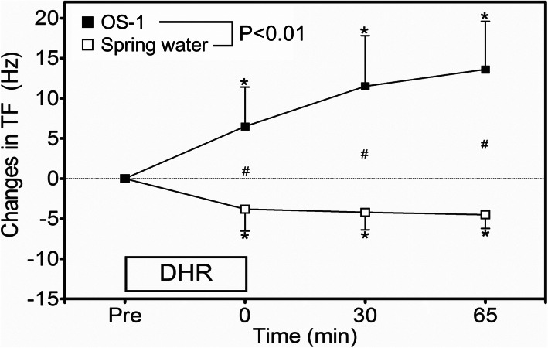
Figura 14. Limiar de frequência elétrica para induzir cãibra antes e depois de correr no calor repondo com água mineral ou com solução de reidratação; limiar menor significa mais suscetibilidade. Imagem: Lau et al. 2021, J Int Soc Sports Nutr, Fig. 2 (CC BY 4.0) [29].
- Desenho: 10 homens, corrida em descida por 40 a 60 min a 35 a 36 °C, perda de 1,5 a 2% da massa, reposta com água ou solução de reidratação [29].
- Resultado: com água, o limiar de cãibra caiu 3,8 a 4,5 Hz; com a solução, subiu 6,5 a 13,6 Hz [29].
- Como interpretar: modelo experimental de cãibra por estímulo elétrico, amostra pequena de jovens. Gera hipótese, não prova prevenção em campo. Reforça que repor só água, em grande volume, não é neutro.

4.9 Golpe de calor e resfriamento
Golpe de calor por esforço continua entre as principais causas de morte súbita no esporte, mas é tratável [30].
Passo | Conduta
Reconhecer | Alteração do estado mental durante exercício no calor; temperatura retal elevada
Tratar | Parar a atividade e resfriar o corpo inteiro imediatamente; imersão em água fria até o pescoço (~1,7 a 15 °C, agitada) é o método mais eficaz; retirar com ~38,9 °C retal [30]
Transportar | Com equipe médica no local: resfriar primeiro, transportar depois [30]
O resfriamento também melhora o desempenho no calor: metanálise de 28 estudos (só homens, > 30 °C) mostrou ganho médio de +6,7%, com efeitos semelhantes antes (+5,7%) e durante o exercício (+9,9%) [31]. A combinação de técnicas funcionou melhor antes; o colete de gelo, durante.

4.10 Recuperação: carboidrato e proteína
Nutriente | Recomendação | Fonte
Carboidrato, se a próxima sessão está perto | ~1 g/kg/h nas primeiras 4 h (detalhes na Aula 1) | Burke & Deakin [3]
Proteína por dia | 1,4 a 2,0 g/kg/dia para a maioria | ISSN 2017 [33]
Proteína por refeição | 0,25 g/kg (20 a 40 g), a cada 3 a 4 h | ISSN 2017 [33]
Duas mensagens de metanálise:
- Somar proteína não acelerou a reposição de glicogênio quando o carboidrato é suficiente (29 ensaios) [32]. Com 0,8 g/kg/h de carboidrato + 0,2 a 0,4 g/kg/h de proteína, a reposição é semelhante à de 1,2 g/kg/h de carboidrato (Beelen 2010, nas notas).
- A “janela anabólica” não se sustentou: controlando a ingestão total, o horário da proteína não mudou força nem hipertrofia; o que mais pesou foi a ingestão total do dia [34].
Nas notas há dados complementares: suplementação acima de ~1,6 g/kg/dia de proteína total não aumentou mais a massa livre de gordura (Morton 2018), e 100 g de proteína produziram resposta anabólica maior e mais prolongada que 25 g (Trommelen 2023). Alguns desses estudos têm autores com financiamento da indústria de laticínios e suplementos.
O que guardar do capítulo 4. Recuperação curta: até 150% do déficit, com sódio ou comida salgada, de forma espaçada. Leite e solução de reidratação retêm mais que água. Via oral é a regra; EV é exceção e tem limite antidopagem. Cafeína moderada não desidrata no exercício. Cãibra: alongar na hora e individualizar a prevenção. Golpe de calor: resfriar primeiro, transportar depois. Proteína: total do dia e distribuição, mais que horário.
Erros comuns. Repor só água em grande volume depois de uma perda grande. Indicar soro EV “para recuperar mais rápido”. Proibir café ao atleta “porque desidrata”. Mandar o atleta com golpe de calor para o hospital antes de resfriar quando há equipe no local.

5. Integração: o caso resolvido
O caso da aula é fictício e didático: um meio-campista de 75 kg, torneio no calor, dois jogos no mesmo dia, ~6 h entre eles.
Item | Conduta | Conta | Número
Perda no 1º jogo | Massa −1,8 kg; bebeu 0,6 L; não urinou | 1,8 + 0,6 | Suor ≈ 2,4 L (2,4% da massa)
Reposição até o 2º jogo (~6 h) | 125 a 150% da perda de massa, com sódio (bebida ou comida salgada), espaçada | 1,25 a 1,5 × 1,8 | ≈ 2,3 a 2,7 L
Carboidrato | ~1 g/kg/h nas primeiras 4 h | 75 × 1 × 4 | ≈ 300 g
Proteína | 0,25 g/kg por refeição | 0,25 × 75 | ≈ 19 g (faixa de 20 a 40 g)
Cãibra no fim | Alongar; investigar fadiga, ritmo e calor | — | —
Raciocínio, passo a passo:
- Meça. Peso antes e depois, líquido ingerido e urina: a perda de suor do jogo foi ~2,4 L, perto da média do futebol que a aula mostrou.
- Classifique o intervalo. Seis horas entre os jogos é recuperação curta: reposição ativa, não “beber à vontade”.
- Dose o volume. 125 a 150% da perda de massa, porque parte vira urina.
- Garanta o sódio. Bebida com sódio ou comida salgada; sem sódio, o volume extra vira urina.
- Reabasteça o combustível. ~1 g/kg/h de carboidrato nas primeiras 4 h e proteína nas refeições.
- Respeite os limites. Pesar antes e depois do 2º jogo; nunca ganhar peso; ajustar à tolerância gastrointestinal.
- Se houver cãibra. Alongamento estático leve na hora; depois, investigar fadiga, ritmo e calor, e não só “falta de sal”.

Parte III · Roteiro de apresentação, slide a slide

Antes de gravar
- Duração-alvo: cerca de 43 minutos de fala. Os tempos por slide estão nas notas da apresentação e repetidos abaixo.
- Área do vídeo: cada slide reserva à direita um retângulo para a sua imagem; nada de conteúdo foi colocado ali.
- Tom: você fala para colegas que atendem atletas. A Parte 3 (hiponatremia) e o golpe de calor têm conteúdo de urgência; fale devagar nesses slides.
- Selo de evidência: sob cada título há um selo. Cite-o quando a força da evidência importar, sobretudo nos slides 14, 15, 27 e 33, que se apoiam em estudos pequenos.
- Notas da apresentação: o arquivo traz a FALA, a BASE (números e fontes), as LIMITAÇÕES e os CONFLITOS DE INTERESSE de cada slide. Use a BASE para responder perguntas.
Formato de cada slide abaixo: Objetivo, Fala (o texto das notas), Não pode faltar, Transição e, quando útil, Se perguntarem.

Abertura

Slide 1 · Título (sem fala obrigatória)
Objetivo: apresentar o tema e o professor.

Slide 2 · Objetivos (50 s)
Olá, eu sou o Carlos Magno. Nesta aula vamos falar de hidratação, reposição de eletrólitos e recuperação nutricional. São quatro objetivos: entender quanto o atleta perde de suor e por que isso varia tanto; discutir o famoso limiar de dois por cento e a pergunta prática de beber pela sede ou por plano; reconhecer e tratar a hiponatremia, que é a complicação grave do excesso; e, por fim, planejar a reidratação e a recuperação quando o intervalo até a próxima sessão é curto.
Transição: “Para não ficar só na teoria, vamos acompanhar um caso.”

Slide 3 · O caso que vai nos guiar (45 s)
Para não ficar só na teoria, vamos acompanhar um caso fictício. Um meio-campista de 75 quilos joga um torneio no calor, com dois jogos no mesmo dia e cerca de seis horas entre eles. Guarde estas quatro perguntas: quanto ele perde de suor, se deve beber pela sede ou por plano, como repor tudo até o segundo jogo e o que fazer se aparecer cãibra. Ao longo da aula vamos responder cada uma, e no final voltamos a ele com as contas.
Não pode faltar: dizer que é fictício e que as contas virão no fim.

Parte 1 · Água, calor e suor

Slide 4 · Abertura da Parte 1 (20 s)
Começamos pela fisiologia: onde está a água do corpo, como o calor sai e quanto suor e sódio o atleta perde.

Slide 5 · Onde está a água do corpo (1 min 10 s)
Num homem de 70 quilos, cerca de 60% da massa é água, uns 42 litros; nas mulheres, em média 50%, porque têm mais gordura. A maior parte está dentro das células, 28 litros; fora delas, 11 litros no interstício e só 3 litros no plasma. Como o suor é hipotônico, a osmolalidade do líquido extracelular sobe e puxa água das células: todos os compartimentos contribuem para o déficit. Mas é a queda do plasma que pesa no coração. Uma conta útil: perder 2% da massa, 1,4 litro, é perder cerca de 3% da água corporal total.
Não pode faltar: o plasma tem só 3 L.

Slide 6 · Termorregulação no exercício (1 min 15 s)
Exercício é produção de calor: com eficiência mecânica de uns 20%, cerca de 80% da energia vira calor. Sem perder esse calor, um maratonista de elite subiria um grau a cada dez minutos. A saída principal é a evaporação: cada litro de suor que evapora remove umas 580 quilocalorias. Atenção ao detalhe: só esfria o suor que evapora, e quando o ambiente está mais quente que a pele, a evaporação passa a ser a única via. O custo é circulatório: a pele pode receber até 30% do débito cardíaco, disputando sangue com o músculo, e a desidratação piora essa disputa.
Frase-âncora: “só esfria o suor que evapora”.

Slide 7 · Quanto se perde de suor? (1 min 30 s)
Primeira pergunta do caso: quanto se perde de suor? Neste banco de dados de 1.303 atletas, a média do futebol foi de 0,94 litro por hora, mas o mais importante é a dispersão: no endurance, 1,28 mais ou menos 0,57. A faixa típica vai de meio a dois litros por hora; acima de três é raro, uns 2% dos atletas, em geral com calor extremo, intensidade alta ou atleta grande. O sódio do suor também varia muito, de 10 a 70 milimoles por litro, e muda até no mesmo atleta de um dia para outro. Conclusão: não existe receita única, e é por isso que medir vale a pena.
Se perguntarem sobre a fonte: os dados vêm do Gatorade Sports Science Institute; o conflito de interesse está nas notas. São observacionais e mostram médias.

Slide 8 · Aclimatação ao calor (1 min 10 s)
A intervenção mais eficaz contra o calor não é a garrafinha: é a aclimatação. O atleta aclimatado começa a suar mais cedo, sua mais, com suor mais diluído, e tem frequência cardíaca e temperatura central menores. A metanálise com 96 estudos mostra benefício já com menos de 14 dias, e maior com mais de 14. E a literatura, que era quase toda masculina, agora tem uma metanálise só com mulheres: elas também se adaptam, de forma mais consistente com 8 a 14 dias seguidos de exposição. Na prática, a maior parte vem na primeira semana.
Frase-âncora: “não é a garrafinha: é a aclimatação”.
Se perguntarem quanto tempo dura: a adaptação decai cerca de 2,5% por dia sem calor, e reaclimatar é mais rápido (Daanen 2018, nas notas).

Slide 9 · Como medir a taxa de suor (1 min 10 s)
Medir é simples e barato. A variação da massa corporal é o método mais simples e preciso: pesa antes e depois, de preferência nu ou com roupa seca, anota tudo o que bebeu e se urinou. No exemplo, o atleta perdeu 0,9 quilo em uma hora e bebeu 400 mililitros: a taxa de suor foi de 1,3 litro por hora. O ideal é repetir em condições parecidas com as da competição, porque a taxa muda com o clima e a intensidade.
Dica de apresentação: faça a conta em voz alta: 0,9 + 0,4 = 1,3.

Parte 2 · Desidratação e desempenho

Slide 10 · Abertura da Parte 2 (20 s)
Agora o ponto mais debatido: quanto a desidratação realmente atrapalha o desempenho, e como decidir entre beber pela sede ou por plano.

Slide 11 · O que recomendam as sociedades (1 min 10 s)
Os posicionamentos convergem em três números. Começar euidratado, dentro de mais ou menos 1% da massa habitual. Terminar com perda menor que 2%. E não ganhar peso durante o exercício, porque o excesso de líquido hipotônico causa hiponatremia. Tanto a NATA quanto o posicionamento australiano de 2020 insistem no plano individual, que leva em conta taxa de suor, clima, aclimatação, duração, intensidade e o que o intestino tolera.
Não pode faltar: os três números, ±1%, < 2% e 0 g.

Slide 12 · A regra dos 2%: o que ela afeta (1 min 20 s)
De onde vem o 2%? De estudos de endurance, em que o prejuízo aparece por volta dessa perda, mediado pela queda de volume. Para força e potência, uma metanálise de 28 estudos mostrou quedas de cerca de 5 a 8%, menores em atletas treinados. Para a cognição, 33 estudos mostram prejuízo pequeno, que fica maior acima de 2%, sobretudo em atenção, função executiva e coordenação motora. Ou seja, o efeito depende da tarefa: não é o mesmo para um maratonista, um levantador ou um jogador que precisa decidir rápido.

Slide 13 · O calor muda a conta (1 min 10 s)
O que torna o 2% relevante é o calor. A revisão de Sawka mostra que a hipoidratação não prejudica o aeróbio submáximo no frio, às vezes no clima temperado e geralmente no calor. O prejuízo começa quando a pele passa de 27 graus, e piora cerca de 1,5% a cada grau a mais. O mecanismo é cardiovascular: menos plasma e pele dilatada. O dado clássico dá a ordem de grandeza: cada litro de suor perdido sobe a frequência cardíaca em 8 batimentos e reduz o débito em 1 litro por minuto.
Se perguntarem sobre o efeito da temperatura sozinha: em 8 homens, o tempo até a exaustão foi 93,5 min a 10,5 °C e 51,6 min a 30,5 °C (Galloway & Maughan 1997, nas notas).

Slide 14 · Metanálises: depende do protocolo (1 min 15 s)
As metanálises de Goulet trouxeram a polêmica. Quando o atleta regula a própria intensidade, como num contra-relógio, desidratar durante a prova não mudou o desempenho; com intensidade fixa, caiu cerca de 2%. Já começar o exercício desidratado é outra situação: a metanálise de 2020 mostra queda de 2,4% em provas de até uma hora. Então a pergunta certa não é se a desidratação atrapalha, mas em qual situação.
Frase-âncora: “a pergunta certa não é se atrapalha, mas em qual situação”.

Slide 15 · E quando o atleta não sabe? (1 min 40 s)
A crítica às diretrizes era que o atleta sabia que estava desidratado. Os estudos cegos repõem água por sonda ou soro sem que ele saiba. Nesta figura, cada linha é um participante: com 2,4% de perda no calor, a maioria produziu menos trabalho no teste de 15 minutos, e a média caiu de 165 para 152 quilojoules. O estudo de Funnell comparou diretamente cego e não cego, com 3% de perda, e a queda foi parecida: saber do estado de hidratação não explica a queda. O contraponto é o estudo de Wall, com vento realista de 32 quilômetros por hora, que não viu diferença. São estudos pequenos, mas no calor a maioria aponta para prejuízo.
Dica de apresentação: aponte as linhas que descem na figura.

Slide 16 · Sede: sensível, mas atrasada (1 min 30 s)
Por que a sede sozinha às vezes não basta? O esquema de Kenefick mostra que, num atleta de 70 quilos, cerca de 2% de perda, 1,4 litro, aumenta a osmolalidade e dispara a vasopressina, que retém água no rim, e a sede. A sede é sensível, mas o alívio vem antes da reposição: boca, faringe e estômago ‘avisam’ que você bebeu antes de a água ser absorvida, o que leva de 30 a 60 minutos. Por isso, em corridas longas, a ingestão voluntária raramente passa de meio litro por hora, mesmo quando o suor é bem maior.

Slide 17 · Sede ou plano? (1 min 40 s)
Então, sede ou plano? A revisão de Kenefick organiza bem: o plano é melhor em atividades de mais de 90 minutos, sobretudo no calor, com taxa de suor e intensidade altas, ou quando o foco é desempenho e se quer um grama de carboidrato por minuto. A sede pode bastar em esforços de até uma hora a uma hora e meia, no frio ou em baixa intensidade. E a metanálise de 2019 mostra que, em provas de uma a duas horas, beber à vontade, metade do volume, deu desempenho semelhante. Para o nosso jogador, no calor e com dois jogos, a resposta é: plano individual, sem nunca ganhar peso.
Não pode faltar: a resposta à segunda pergunta do caso.

Parte 3 · Antes, durante e hiponatremia

Slide 18 · Abertura da Parte 3 (20 s)
Vamos ao prático: o antes, o durante e a complicação mais grave, a hiponatremia.

Slide 19 · Antes: começar euidratado (1 min 10 s)
O objetivo é começar sem déficit, e não sobrecarregado. Nos dias antes de uma prova no calor, combine peso, cor da urina e sede, que juntos são mais confiáveis que cada um isolado. Como sugestão prática de livro-texto: 400 a 600 mililitros duas a três horas antes e 150 a 300 mililitros meia hora antes. E fique atento: até um terço dos jogadores de futebol chega ao jogo com a urina muito concentrada, acima de 900 miliosmoles. Isso dá para corrigir antes.

Slide 20 · Hiper-hidratar: sódio e glicerol (1 min 20 s)
Hiper-hidratar não é recomendação geral; é ferramenta para situações específicas, como prova longa no calor com poucos pontos de água. O posicionamento australiano descreve dois protocolos: sobrecarga de sódio, 20 a 40 miligramas por quilo com 10 mililitros por quilo, uma a duas horas antes; e glicerol, que saiu da lista de proibições da WADA em 2018 e continua fora na lista de 2027. Mas o benefício no desempenho é incerto, a NATA não recomenda o glicerol, e os efeitos adversos, como desconforto gastrointestinal e dor de cabeça, exigem teste prévio no treino.
Se perguntarem “glicerol não era doping?”: era até 2018; livros anteriores ainda dizem isso. Expansores plasmáticos EV continuam proibidos.

Slide 21 · Durante: o que beber, por duração (1 min 15 s)
A bebida muda com a duração. Em menos de 30 minutos, beber durante não ajuda; o foco é reidratar entre as sessões. De 30 a 60 minutos, bebida fresca e saborosa, com carboidrato. De uma a duas horas e meia, sem beber acima da taxa de suor, com 30 a 60 gramas de carboidrato por hora. Acima disso, entra o sódio, que é o único eletrólito que vale acrescentar. Cuidado com soluções muito concentradas, acima de 8%, que dão mais sintomas. Sódio extra fica para quem tem suor muito salgado e taxa alta.

Slide 22 · Hiponatremia associada ao exercício (1 min 40 s)
A hiponatremia é a complicação do excesso, não da falta. O limiar é sódio abaixo de 135. Ela aparece até em triagens: 11% de mais de mil triatletas Ironman testados após a prova. A figura do consenso mostra os dois caminhos que se somam: de um lado, o excesso de água, com ganho de peso, que é o mais comum; do outro, a perda de sódio, com perda de peso. Nos dois há vasopressina segurando água. A encefalopatia costuma vir com sódio abaixo de 125, mas já foi descrita com 131. Os sinais iniciais se confundem com os da desidratação; ganho de peso e cefaleia progressiva sugerem hiponatremia.
Frase-âncora: “a complicação do excesso, não da falta”.

Slide 23 · Boston: quem teve hiponatremia (1 min 10 s)
O estudo da Maratona de Boston mostrou que isso não é raro em corredores amadores: 13% tinham sódio de 135 ou menos ao final. Os preditores independentes foram ganho de peso, tempo acima de quatro horas e índice de massa corporal extremo. O mecanismo combina beber demais com menor fluxo renal durante o esforço. A mensagem prática cabe numa frase: nunca beber a ponto de ganhar peso.
Se perguntarem sobre mulheres e anti-inflamatórios: na análise multivariada, sexo feminino, tipo de bebida e AINEs não foram preditores independentes.

Slide 24 · Hiponatremia: reconhecer e tratar (1 min 40 s)
Este algoritmo do consenso guia o tratamento pelos sintomas. Na forma leve a moderada, com tontura, náusea e inchaço, restringe-se o líquido ou se dá salina hipertônica por via oral, como caldo concentrado. Com cefaleia, vômitos ou confusão, e principalmente com convulsão ou coma, o tratamento é NaCl 3%, 100 mililitros em bolo endovenoso, repetido a cada 10 minutos até a melhora. A salina isotônica responde em dias, não em horas, e pode piorar a retenção de líquido. Dosar o sódio de forma seriada e, com o diagnóstico confirmado, nunca dar soluções hipotônicas.
Não pode faltar: a dose de NaCl 3% e a contraindicação de soluções hipotônicas. Fale devagar.

Parte 4 · Reidratação, cãibras e recuperação

Slide 25 · Abertura da Parte 4 (20 s)
Última parte: o que fazer depois do exercício, quando a próxima sessão está perto, e duas situações de beira de campo, a cãibra e o golpe de calor.

Slide 26 · Pós-exercício: quanto e com quê (1 min 20 s)
Depois do exercício, a urgência manda. Se a próxima sessão vem em menos de quatro horas, a NATA fala em até 150% do déficit, porque parte do que se bebe vira urina. Se há mais de 12 horas, comida e bebida habituais bastam. O detalhe que faz diferença é o sódio: sem ele, o volume extra só aumenta a diurese. O rim conserva sódio depois do exercício, então não é preciso repor tudo, mas incluí-lo, na bebida ou na comida salgada, segura o líquido.

Slide 27 · Sódio na bebida e balanço hídrico (1 min 10 s)
Este experimento clássico mostra o efeito do sódio. Todos beberam o mesmo volume, uma vez e meia a perda. Com quase nada de sódio, 2 milimoles, seguiam em déficit de quase 700 mililitros cinco horas e meia depois; com 52 a 100 milimoles, ficaram euidratados. São só seis voluntários, mas o resultado é coerente com estudos maiores. Na prática, bebida muito salgada é intragável, e a comida com sal cumpre a mesma função.

Slide 28 · Qual bebida retém mais líquido (1 min 10 s)
O índice de hidratação das bebidas compara quanto cada uma fica no corpo em relação à água. Solução de reidratação oral e leite, integral ou desnatado, geraram menos urina, retendo mais líquido. Bebida esportiva, refrigerante, chá, café, cerveja e suco não diferiram da água. Lembre que o estudo foi em repouso, com pessoas euidratadas; depois do exercício, com déficit, a conta muda um pouco, mas a mensagem é útil: qualquer bebida soma.

Slide 29 · Leite, água de coco e cerveja (1 min 30 s)
O leite merece destaque. Neste estudo, depois de beber uma vez e meia o suor perdido, quem tomou leite urinou metade de quem tomou água ou bebida esportiva. A revisão sistemática do ILCOR, de 2025, confirma a direção, mas com certeza muito baixa. E responde duas perguntas frequentes: água de coco se comporta como água, e não há evidência para recomendar cerveja na reidratação. Exceção óbvia para o leite: intolerância à lactose.

Slide 30 · Reidratação: oral ou endovenosa? (1 min 10 s)
Para o médico na beira do campo, o soro é exceção. A NATA recomenda via oral mesmo na desidratação moderada ou grave; endovenosa só quando a via oral não é tolerada ou há perdas contínuas, e nunca como prevenção. Na desidratação moderada sem complicação, a via oral é pelo menos tão eficaz, com mais alívio da sede. E há a regra antidopagem: acima de 100 mililitros em 12 horas, fora das exceções, a infusão é proibida, regra mantida na lista de 2027.
Não pode faltar: o limite de 100 mL em 12 h e as exceções.

Slide 31 · Cafeína e álcool (1 min)
Duas dúvidas comuns. Café desidrata? A NATA diz que a cafeína pode aumentar a urina em repouso, mas não causa diurese durante o exercício, e que não se deve desestimular doses moderadas, de cerca de 3 miligramas por quilo. E o álcool: bebidas com até 4% não desidratam, mas acima disso a diurese aumenta, e a revisão do ILCOR não encontrou base para recomendar cerveja na reidratação.

Slide 32 · Cãibras: o que fazer (1 min 30 s)
Cãibra é das queixas mais comuns em prova, e a explicação ‘perdeu sal’ é simples demais: a revisão de 2022 conclui que ela resulta da soma de fatores. Na beira do campo, o tratamento com grau A é alongamento estático leve até ceder. Também grau A: não usar quinino nem água tônica. Vinagre, como suco de picles, em pequeno volume, pode aliviar, provavelmente por um reflexo da boca. Para prevenir, treinar no ritmo e no clima da prova, e nada de soro endovenoso preventivo. O recado: investigar os fatores daquele atleta em vez de só mandar beber mais.
Se perguntarem o que é SORT: escala de força de recomendação; A é a mais forte, baseada em evidência consistente orientada ao paciente.

Slide 33 · Cãibra: solução de reidratação × água (1 min 10 s)
Este estudo testou a hipótese da diluição. Dez homens correram em descida no calor, repondo o peso perdido com água mineral ou com solução de reidratação. Na figura, o limiar de estímulo elétrico para induzir cãibra caiu com a água e subiu com a solução; limiar menor significa mais suscetibilidade. É um modelo experimental, com dez voluntários jovens: gera hipótese, não prova prevenção em campo. Mas reforça que repor só água, em grande volume, não é neutro.

Slide 34 · Calor: golpe de calor e resfriamento (1 min 20 s)
Hidratação é só uma camada da proteção no calor. O golpe de calor por esforço continua entre as principais causas de morte súbita no esporte, mas é tratável: parar a atividade e resfriar o corpo inteiro imediatamente, de preferência com imersão em água fria; com equipe no local, resfriar primeiro e transportar depois. E o resfriamento também ajuda o desempenho: a metanálise mostra ganho médio de 6,7% no calor, tanto antes quanto durante o exercício.
Frase-âncora: “resfriar primeiro, transportar depois”.

Slide 35 · Recuperação: carboidrato e proteína (1 min 40 s)
Na recuperação nutricional, o carboidrato vem primeiro quando a próxima sessão está perto: cerca de 1 grama por quilo por hora nas primeiras quatro horas. Os detalhes estão na aula de carboidratos. Proteína: 1,4 a 2 gramas por quilo por dia bastam para a maioria, distribuídos em doses de 0,25 grama por quilo, 20 a 40 gramas, a cada três ou quatro horas. Duas mensagens de metanálise: somar proteína não acelera a reposição de glicogênio quando o carboidrato é suficiente, e a famosa janela anabólica não se sustentou: o que mais pesa é a ingestão total do dia.

Fechamento

Slide 36 · Voltando ao caso: dois jogos no calor (1 min 40 s)
Voltamos ao nosso jogador. Ele perdeu 1,8 quilo, 2,4% da massa, e bebeu 0,6 litro: o suor foi de cerca de 2,4 litros, perto da média do futebol que vimos. Com seis horas até o segundo jogo, a reposição é ativa: de 125 a 150% da perda de massa, uns 2,3 a 2,7 litros, de forma espaçada e com sódio, na bebida ou na comida. Carboidrato de cerca de 1 grama por quilo por hora nas primeiras quatro horas, uns 300 gramas, e proteína em cada refeição. Se houver cãibra, alongar e investigar fadiga, ritmo e calor. E a regra de ouro: pesar antes e depois, sem nunca ganhar peso.
Contas, se alguém pedir: 1,8 + 0,6 = 2,4 L; 1,25 × 1,8 = 2,25 L e 1,5 × 1,8 = 2,7 L; 75 × 1 × 4 = 300 g; 0,25 × 75 = 18,75 g; 1,8 ÷ 75 = 2,4%.

Slide 37 · Mensagens-chave (1 min)
Para fechar, seis mensagens. Taxa de suor e sódio variam muito: meça e individualize. No calor, perder mais de 2% tende a piorar o desempenho, mesmo quando o atleta não sabe. Em provas de uma a duas horas, sede ou plano dão resultado parecido; em provas longas e quentes, planeje. Nunca beba a ponto de ganhar peso. Para recuperar rápido, até 150% do déficit, com sódio ou comida, e o leite é uma boa opção. E a cãibra é multifatorial. Obrigado pela atenção.

Slides 38 a 40 · Referências (sem fala)
Deixe cada slide visível por alguns segundos ou corte na edição. As notas do slide 2 descrevem a metodologia de busca, os posicionamentos lidos no texto completo e os livros-texto usados.

Slide 41 · Encerramento
Agradecimento final, sem fala obrigatória.

Parte IV · Revisão

Mensagens-chave
- Taxa de suor e sódio variam muito: meça e individualize.
- No calor, perder mais de 2% tende a piorar o desempenho aeróbio, inclusive em estudos cegos.
- Sede ou plano: em 1 a 2 h, desempenho semelhante; planejar em provas longas e quentes.
- Nunca beber a ponto de ganhar peso: risco de hiponatremia.
- Recuperação rápida: até 150% do déficit, com sódio ou comida; leite é opção.
- Cãibra: multifatorial; alongar na hora e individualizar a prevenção.

Números para memorizar
Tema | Número
Água corporal, homem de 70 kg | ~42 L: 28 intracelular, 11 intersticial, 3 plasma
2% da massa em 70 kg | 1,4 L ≈ 3% da água corporal total
Energia que vira calor | ~80%
Calor removido por litro de suor evaporado | ~580 kcal
Fluxo para a pele | até ~30% do débito cardíaco
Taxa de suor | 0,5 a 2,0 L/h típica; > 3 L/h em ~2%
Sódio no suor | ~10 a 70 mmol/L; varia 11 a 17% dia a dia
Aclimatação | maior parte na 1ª semana; essencial em ~10 dias
Metas | ±1% antes; < 2% ao fim; 0 g de ganho
Força e potência com hipoidratação | −5,5% / −8,3% / −5,8%
Pele | prejuízo acima de ~27 °C; −1,5% por 1 °C
Por litro de suor perdido | FC +8 bpm; débito −1 L/min
Ingestão voluntária em corridas longas | raramente > 0,5 L/h
Sede × plano (1 a 2 h) | 505 × 1.073 mL/h; perda 2,1 × 1,0%; desempenho semelhante
Pré-exercício (livro) | 400 a 600 mL 2 a 3 h antes; 150 a 300 mL 30 min antes
Sódio nas bebidas | esportivas 10 a 30; reidratação oral 30 a 90 mmol/L
Hiponatremia | Na < 135; encefalopatia em geral < 125; 11% dos Ironman; 13% em Boston
Tratamento grave | NaCl 3%, 100 mL em bolo a cada 10 min
Reposição rápida | até 150% do déficit se < 4 h
WADA | EV > 100 mL em 12 h proibido (exceções: hospital, cirurgia, diagnóstico)
Cafeína | ~3 mg/kg não desestimular
Resfriamento | imersão em água fria; desempenho +6,7%
Proteína | 1,4 a 2,0 g/kg/dia; 0,25 g/kg por refeição a cada 3 a 4 h

Autoavaliação
Responda antes de ler o gabarito.
- Por que todos os compartimentos de água perdem volume com o suor, se o suor sai do plasma?
- Em que condição a evaporação passa a ser a única via de perda de calor?
- Um atleta perde 1,2 kg em 90 min, bebe 0,5 L e não urina. Qual a taxa de suor?
- O que muda no suor do atleta aclimatado?
- Quais são as três metas de hidratação dos posicionamentos?
- Por que o “2%” não é um limiar universal?
- O que os estudos cegos acrescentaram ao debate sobre desidratação?
- Por que a sede, sozinha, às vezes não basta?
- Quando beber pela sede pode bastar, e quando é melhor um plano?
- Qual é o principal mecanismo da hiponatremia associada ao exercício, e qual o fator de risco mais forte em Boston?
- Como tratar um maratonista confuso, com cefaleia e ganho de peso, com sódio de 124 mmol/L?
- Por que acrescentar sódio à reidratação pós-exercício, se o rim conserva sódio?
- O que diz a WADA sobre soro endovenoso?
- Quais são as recomendações com grau A para cãibra?
- Qual é a sequência correta de condutas no golpe de calor por esforço com equipe no local?

Gabarito
- Porque o suor é hipotônico: a osmolalidade extracelular sobe e puxa água das células; intracelular, intersticial e plasma contribuem para o déficit [2].
- Quando a temperatura do ambiente supera a da pele; aí condução, convecção e radiação passam a trazer calor [1].
- (1,2 + 0,5) ÷ 1,5 h = 1,13 L/h.
- Começa mais cedo, é mais abundante e mais diluído (menos sódio); FC e temperatura central ficam menores [8, 6].
- Começar euidratado (±1%), terminar com perda < 2% e não ganhar peso durante o exercício [2].
- Porque vem do endurance; o efeito depende da tarefa (força, potência, cognição), do ambiente (pesa sobretudo no calor) e do protocolo (contra-relógio, intensidade fixa, começar desidratado) [10 a 15].
- Mostraram que a queda de desempenho no calor ocorre mesmo quando o atleta não sabe que está desidratado; cego e não cego tiveram queda parecida [16, 17].
- Porque o alívio da sede vem antes da reposição (receptores da boca, faringe e estômago), e a ingestão voluntária raramente passa de ~0,5 L/h em corridas longas [19, 3].
- Sede pode bastar em esforços de até 1 h a 90 min, no frio ou em baixa intensidade; plano é melhor acima de 90 min, no calor, com taxa de suor e intensidade altas ou quando se busca ~1 g/min de carboidrato [19].
- Beber líquido hipotônico além das perdas, com vasopressina não osmótica; em Boston, tempo > 4 h (OR 7,4) e ganho de peso (OR 4,2) foram os preditores mais fortes [22, 23].
- É hiponatremia grave (alteração mental): NaCl 3%, 100 mL em bolo EV, repetido a cada 10 min até melhora; dosar sódio de forma seriada; não dar soluções hipotônicas nem contar com salina 0,9% [22].
- Porque o sódio mantém a vasopressina e reduz a diurese: sem ele, o volume extra vira urina [24, 9].
- Infusões ou injeções EV de mais de 100 mL em 12 h são proibidas, exceto em tratamento hospitalar, procedimento cirúrgico ou investigação diagnóstica [21].
- Alongamento estático leve até a cãibra ceder e não usar quinino nem produtos com quinino [28].
- Parar a atividade, resfriar o corpo inteiro imediatamente (imersão em água fria) e só então transportar [30].

Glossário
Euidratação: estado de hidratação normal, dentro de ±1% da massa habitual.
Hipoidratação: estado de déficit de água corporal; desidratação é o processo de perder água.
Hiponatremia associada ao exercício: sódio plasmático < 135 mmol/L durante ou até 24 h após o exercício.
Osmolalidade: concentração de partículas dissolvidas por quilograma de água; regula a vasopressina e a sede.
Vasopressina (ADH): hormônio que faz o rim reter água; no exercício pode ser secretado por estímulos não osmóticos.
Solução de reidratação oral: bebida com sódio entre ~30 e 90 mmol/L e um pouco de glicose.
Índice de hidratação da bebida: quanto uma bebida fica retida no corpo em comparação com a água.
SORT: escala de força de recomendação (A, B, C) usada na revisão sobre cãibras.
Golpe de calor por esforço: hipertermia grave com disfunção do sistema nervoso central durante exercício; emergência médica.

Referências
As referências 1 a 34 são as da apresentação, na mesma numeração.
- Hall JE. Guyton & Hall Tratado de Fisiologia Médica. 13ª ed. Rio de Janeiro: Elsevier; 2017.
- McDermott BP, Anderson SA, Armstrong LE et al. National Athletic Trainers’ Association Position Statement: Fluid Replacement for the Physically Active. J Athl Train 2017;52(9):877-895.
- Burke L, Deakin V, editores. Clinical Sports Nutrition. 5ª ed. North Ryde (NSW): McGraw-Hill Education (Australia); 2015.
- Barnes KA, Anderson ML, Stofan JR et al. Normative data for sweating rate, sweat sodium concentration, and sweat sodium loss in athletes: An update and analysis by sport. J Sports Sci 2019;37(20):2356-2366.
- Baker LB. Sweating Rate and Sweat Sodium Concentration in Athletes: A Review of Methodology and Intra/Interindividual Variability. Sports Med 2017;47(Suppl 1):111-128.
- Tyler CJ, Reeve T, Hodges GJ et al. The Effects of Heat Adaptation on Physiology, Perception and Exercise Performance in the Heat: A Meta-Analysis. Sports Med 2016;46(11):1699-1724.
- Kelly MK, Bowe SJ, Jardine WT et al. Heat Adaptation for Females: A Systematic Review and Meta-Analysis of Physiological Adaptations and Exercise Performance in the Heat. Sports Med 2023;53(7):1395-1421.
- McArdle WD, Katch FI, Katch VL. Nutrição para o Esporte e o Exercício. 4ª ed. Rio de Janeiro: Guanabara Koogan; 2016.
- McCubbin AJ, Allanson BA, Caldwell Odgers JN et al. Sports Dietitians Australia Position Statement: Nutrition for Exercise in Hot Environments. Int J Sport Nutr Exerc Metab 2020;30(1):83-98.
- Cheuvront SN, Kenefick RW. Dehydration: physiology, assessment, and performance effects. Compr Physiol 2014;4(1):257-85.
- Savoie FA, Kenefick RW, Ely BR et al. Effect of Hypohydration on Muscle Endurance, Strength, Anaerobic Power and Capacity and Vertical Jumping Ability: A Meta-Analysis. Sports Med 2015;45(8):1207-27.
- Wittbrodt MT, Millard-Stafford M. Dehydration Impairs Cognitive Performance: A Meta-analysis. Med Sci Sports Exerc 2018;50(11):2360-2368.
- Sawka MN, Cheuvront SN, Kenefick RW. Hypohydration and Human Performance: Impact of Environment and Physiological Mechanisms. Sports Med 2015;45(Suppl 1):S51-60.
- Goulet ED. Effect of exercise-induced dehydration on endurance performance: evaluating the impact of exercise protocols on outcomes using a meta-analytic procedure. Br J Sports Med 2013;47(11):679-86.
- Deshayes TA, Jeker D, Goulet EDB. Impact of Pre-exercise Hypohydration on Aerobic Exercise Performance, Peak Oxygen Consumption and Oxygen Consumption at Lactate Threshold: A Systematic Review with Meta-analysis. Sports Med 2020;50(3):581-596.
- James LJ, Moss J, Henry J et al. Hypohydration impairs endurance performance: a blinded study. Physiol Rep 2017;5(12):e13315.
- Funnell MP, Mears SA, Bergin-Taylor K et al. Blinded and unblinded hypohydration similarly impair cycling time trial performance in the heat in trained cyclists. J Appl Physiol (1985) 2019;126(4):870-879.
- Wall BA, Watson G, Peiffer JJ et al. Current hydration guidelines are erroneous: dehydration does not impair exercise performance in the heat. Br J Sports Med 2015;49(16):1077-83.
- Kenefick RW. Drinking Strategies: Planned Drinking Versus Drinking to Thirst. Sports Med 2018;48(Suppl 1):31-37.
- Goulet EDB, Hoffman MD. Impact of Ad Libitum Versus Programmed Drinking on Endurance Performance: A Systematic Review with Meta-Analysis. Sports Med 2019;49(2):221-232.
- World Anti-Doping Agency. World Anti-Doping Code International Standard: Prohibited List 2027. Montreal: WADA; 2026 (publicada em 21/09/2026; em vigor a partir de 1º/01/2027).
- Hew-Butler T, Loi V, Pani A et al. Exercise-Associated Hyponatremia: 2017 Update. Front Med (Lausanne) 2017;4:21.
- Almond CS, Shin AY, Fortescue EB et al. Hyponatremia among runners in the Boston Marathon. N Engl J Med 2005;352(15):1550-6.
- Maughan RJ, Leiper JB. Sodium intake and post-exercise rehydration in man. Eur J Appl Physiol Occup Physiol 1995;71(4):311-9.
- Maughan RJ, Watson P, Cordery PA et al. A randomized trial to assess the potential of different beverages to affect hydration status: development of a beverage hydration index. Am J Clin Nutr 2016;103(3):717-23.
- Shirreffs SM, Watson P, Maughan RJ. Milk as an effective post-exercise rehydration drink. Br J Nutr 2007;98(1):173-80.
- De Brier N, Borra V, Berry DC et al. Oral Rehydration Beverages for Treating Exercise-Associated Dehydration: A Systematic Review, Part II. The Effectiveness of Alternatives to Carbohydrate-Electrolyte Drinks. J Athl Train 2025;60(1):55-69.
- Miller KC, McDermott BP, Yeargin SW et al. An Evidence-Based Review of the Pathophysiology, Treatment, and Prevention of Exercise-Associated Muscle Cramps. J Athl Train 2022;57(1):5-15.
- Lau WY, Kato H, Nosaka K. Effect of oral rehydration solution versus spring water intake during exercise in the heat on muscle cramp susceptibility of young men. J Int Soc Sports Nutr 2021;18(1):22.
- Casa DJ, DeMartini JK, Bergeron MF et al. National Athletic Trainers’ Association Position Statement: Exertional Heat Illnesses. J Athl Train 2015;50(9):986-1000. Errata em: J Athl Train 2017;52(4):401.
- Bongers CC, Thijssen DH, Veltmeijer MT et al. Precooling and percooling (cooling during exercise) both improve performance in the heat: a meta-analytical review. Br J Sports Med 2015;49(6):377-84.
- Craven J, Desbrow B, Sabapathy S et al. The Effect of Consuming Carbohydrate With and Without Protein on the Rate of Muscle Glycogen Re-synthesis During Short-Term Post-exercise Recovery: a Systematic Review and Meta-analysis. Sports Med Open 2021;7(1):9.
- Jäger R, Kerksick CM, Campbell BI et al. International Society of Sports Nutrition Position Stand: protein and exercise. J Int Soc Sports Nutr 2017;14:20.
- Schoenfeld BJ, Aragon AA, Krieger JW. The effect of protein timing on muscle strength and hypertrophy: a meta-analysis. J Int Soc Sports Nutr 2013;10(1):53.
Referências complementares deste documento (citadas no texto como [C1] e [C2]; os demais estudos marcados “nas notas” estão identificados por PMID nas notas da apresentação):
- C1. Galloway SD, Maughan RJ. Effects of ambient temperature on the capacity to perform prolonged cycle exercise in man. Med Sci Sports Exerc 1997;29(9):1240-9.
- C2. Racinais S, Alonso JM, Coutts AJ et al. Consensus recommendations on training and competing in the heat. Br J Sports Med 2015;49(18):1164-73.

